ReachMax多触点智能运营平台
参选类别：年度最佳数字营销平台
简介
平台简介：加和科技2014年推出程序化广告投放平台ReachMax，在业内首创“推送比”的PDB广告服务模式，2021年ReachMax升级为多触点智能运营平台。

核心目标：聚焦品牌企业营销痛点，运用科技连接资源，依托大数据、AI等新一代数字技术，为企业提供一站式智能营销解决方案，助推企业实现在触点、营销、业务、资源等方面的一体化、协同化、智能化，实现生意增长。
平台核心优势：
1、9年广告投放优化经验，程序化投放市占率70%，并长期服务于国内大型企业、跨国企业，积累了丰富的经验和专业实力；
2、实现全网级目标受众触达沟通：已接入媒体方100+、数据方25+，每日处理的流量请求已超过500亿次，每天覆盖的网络用户比例超过90%；
3、跨平台连接能力：支持1/2/3方数据联合应用（品牌主一方数据、DMP三方数据、电商数据等多源数据接入），监测数据实时返还（动态推送返还比，提升TA浓度 ），全链路数据追踪落盘、联动分析（阿里Databank、京东数坊、巨量云图等平台ISV），实现品效关联归因。
目标群体：致力于为跨国和中国本土大型快消、美妆、零售、日化、汽车等企业等提供营销科技服务（头部客户占比85%）。
使用说明
客户使用：客户的合作模式有两种：一种是Saas 部署，一种是项目定制，视情况而定。
应用范围
服务涵盖营销推广、交易转化、用户运营等场景，为品牌企业提供广告程序化投放（PDB、RTB、RTA、PMP）、大小屏打通、广告计划、多渠道归因分析、多触点频次管理、内容管理等服务；2022年，ReachMax多触点智能运营平台创新营销科技服务，打造内容全链化管理平台，并构建二方平台建模能力，致力于提升品牌企业内容营销效率，帮助搭建高潜人群模型营销闭环，助推生意增长。
此外，平台支持私有化部署，可对接CRM、CEM、MA、ERP等标准化产品，帮助企业实现数字化升级。
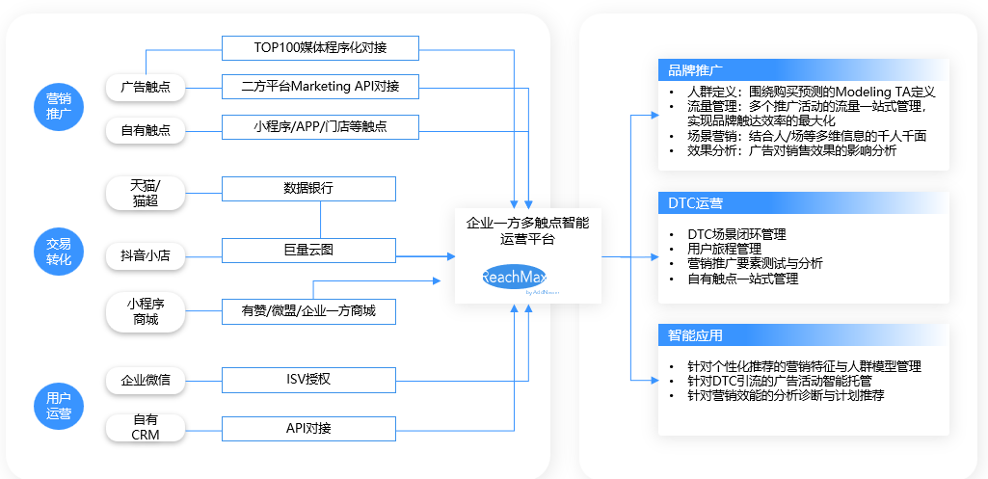
应用实例
- ReachMax多触点智能运营平台·应用实例（选取部分功能-案例）
一、“多触点频次管理”功能应用实例：
服务客户：某日化快消集团
客户诉求：保障品牌声量爆发，最大程度覆盖核心沟通人群。对跨媒体重合用户减少沟通频次，提升1+TAUV
解决方案及达成效果：对直投模式的媒体添加监控代码，获取投放数据；对直投&程序化重合用户，跨模式联合管理优化，最终效果达成：24.6% 的重合UV成功优化。
二、“多渠道归因分析”功能应用实例
服务客户：某国际美妆集团
客户诉求：大促期间，广告落地天猫旗舰店。品牌希望看清广告投放与销售转化的关系，并能看清各媒体、人群对转化的实际贡献。
解决方案及达成效果：分维度拆包上传阿里品牌数据银行，将广告投放与后链路联动归因，找到影响转化关键因素，验证、分析增长机会点。最终效果达成：TAPV% 提升58%，ROI 超预期100%。
三、“大小屏打通”功能应用实例：
服务客户：某食品快消集团
1、项目背景：提高预算利用效率，最大化用户营销触达；跨屏联合频控，降低重合用户沟通频次，以覆盖更多新UV。
2、解决方案及达成效果：通过大小屏打通联合优化，跨屏重合用户由19%降至7%，OTT贡献37%到达率，新增比例为81%。
四、“二方平台人群建模”功能应用实例
服务客户：某美妆集团
客户诉求：
七夕大促期间，应用集团一方消费者数据，高效洞察并放大寻找高价值潜客，吸引消费兴趣，促进转化购买。
2）促进品牌X线上转化收割，为品牌Y线下到店体验引流。
解决方案：
1) 人群模型搭建 -- 合法合规应用一方数据，进行人群模型搭建：巨量云图--15 ，腾讯知数-- 20
2) 赋能品效联动 -- 根据投放结果，进行多维度分析，赋能后续营销
项目成果：ROI提升 33.33%
- 客户服务方面的反馈：
客户服务实力获认可，2022年累计campaign9000+，老客续约率达100%。
新增客户：2022年，在服务宝洁、欧莱雅、自然堂、百威、玛氏箭牌、上汽通用等程序化广告投放的基础上，ReachMax成功引入嘉士伯、好来等知名品牌企业，进一步拓宽ReachMax业务服务范围。目前，100+国内外知名品牌企业选择ReachMax程序化投放服务，涵盖美妆、日化、食品、零售、汽车等行业。

- 客户声音：
欧莱雅将加和视为其优质的长期合作伙伴，邀请客户到加和现场交流，大家就营销自动化等话题进行讨论： "Chinese procedural characteristics" and "digital marketing activity management automation"
P&G宝洁集团首席品牌官Marc Pritchard对加和产品赞誉：“It's no wonder ad blockers are growing at 20% clip a year, and we're tackl ing annoy ing ac ces s frequenc y with programmatic media buying so we pioneered right here in China with companies and partners like ReachMax.”

